

**Universidad de Antioquia Programa de Bioingeniería Bioseñales y Sistemas Primer Proyecto**

**ESTUDIANTES**

DEINER RIVERA SOTO

JULIAN OLAYA

WEIMAR ANDRES ARENAS GONZÁLEZ

**DOCENTES**

JOHN FREDY OCHOA

FRANCISCO JOSE CAMPUZANO CARDONA VERÓNICA HENAO ISAZA

# Objetivos

* Aprender a usar Python para la manipulación y visualización básica de señales
* Programar operaciones matemáticas sobres señales
* Hacer comparaciones e inferencias sobre conjuntos de datos

# Enunciado

Con este proyecto se habilita el acceso a un conjunto de datos

* control
* parkinson

En estos datos se ha tratado de recopilar de un conjunto de sujetos bioseñales que permitan conocer mejor como es el funcionamiento eléctrico cerebral en sujetos con enfermedad de Parkinson de manera que se puedan desarrollar tecnologías que permitan diagnosticar o saber si el tratamiento está teniendo efecto(ver por ejemplo: https://[www.sciencedirect.com/science/article/pii/S1877050921017683).El](http://www.sciencedirect.com/science/article/pii/S1877050921017683).El) trabajo con estos datos siempre parte de una hipótesis de investigación, en este caso sobre la posibilidad de evidenciar con EEG los cambios por la enfermedad, se recolecta la muestra y se valida la hipótesis. En este caso con los datos recolectados se solicita hacer un tratamiento sobre los mismos de forma que algunas diferencias se hagan evidentes.

1. Análisis gráfico

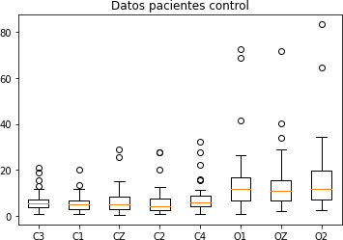

**Fig.1** Histograma canales pacientes control

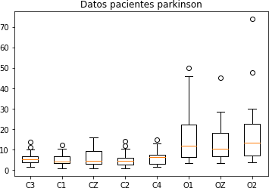

**Fig.2** Histograma canales pacientes con parkinson

Una vez obtenido el dataframe con los datos de los ocho canales de todos los pacientes, tanto control como con parkinson, podemos observar en los primeros cinco canales de ambos tipos de pacientes presentan un comportamiento similar, mientras en los últimos tres, se distancian o difieren más, donde los pacientes tienen datos con valores más grandes en sus densidades espectrales, con estos comportamientos se da la hipótesi de que en los canales O1,OZ y O2 es donde la enfermedad del parkinson afecta más a los pacientes. Otro análisis a tener en cuenta son los datos alejados de la media en cada gráfica, en el caso de los paciente control este número de datos alejados es mucho mayor que en el caso de los pacientes con parkinson y esto pudo haber afectado las gráficas. Por lo que el siguiente paso fue plantear las diferentes hipótesis para poder realizar la selección del tipo de prueba, si parametrica o no-parametrica.

1. Se supuso que el error era del 5% (valor de alpha), por lo que se comprobará el estado de la hipótesis según el valor de p en los diferentes resultados.

Las hipótesis planteadas a las diferentes pruebas fueron:

* + Hipótesis nula de prueba normalidad variable

Se planteó como hipótesis nula de que el valor promedio en los canales de los pacientes control no es mayor que el de los pacientes con Parkinson.

Se obtuvieron las siguientes gráficas:

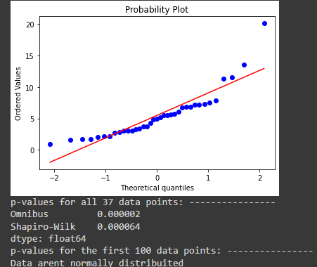

**Fig.3 Gráfica de distribución prueba de normalidad**

Esta gráfica corresponde al canal C3 de los pacientes controL, donde la respuesta fue que no cumplio esta prueba, antes de descartar estos resultados, se decidió realizar la transformada de cox-box para que los datos tuvieran una distribución normal, dando como resultado la siguiente figura:

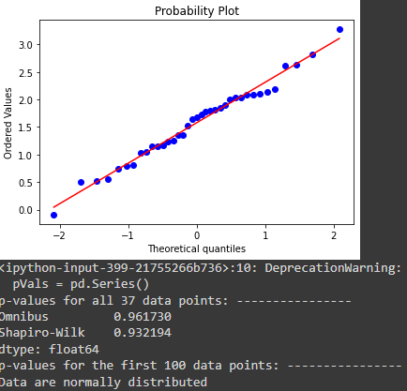

**Fig.4. Prueba de normalidad con transformada cox-box**

Como podemos observar en la figura 4, una vez realizada la transformada cox-box los datos al realizar nuevamente la prueba de normalidad, está ya da como resultado que la hipótesis nula no se rechace.

Este mismo procedimiento se hizo para los demás canales, normalizando y volviendo a aplicar la prueba. Posteriormente se procedió a realizar la prueba de independencia y la de homocedasticidad.

.

* + Hipótesis prueba de independencia.

Se tomaron los dos conjuntos de datos como independientes.

* + Prueba de leveton (homocedasticidad)

Se realizó la prueba de homocedasticidad donde si el valor (p) obtenido en la prueba es mayor que el nivel de significancia, en este caso (alpha), entonces se puede aceptar la hipótesis nula y descartar la hipótesis alterna, se cumpliria el supuesto de homocedasticidad.

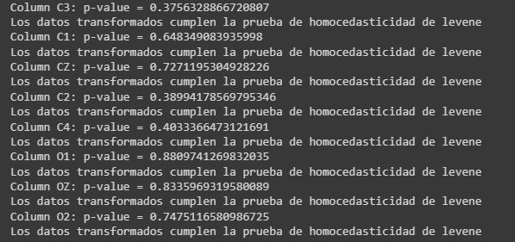

**Fig.5. Resultados de la prueba de levene.**

En base a los resultados obtenidos la hipótesis alterna se descarta y se continúa con el siguiente paso es realizar la prueba t.

En esta prueba t se tenía como hipótesis nula que la media de los conjuntos de datos eran iguales e hipótesis alternativa que la media de los conjuntos eran diferentes.

Para esto en el código se implementó esta prueba conjunto a una gráfica donde mostrará que en modo de campana de gauss la distribución de cada canal obteniendo así:

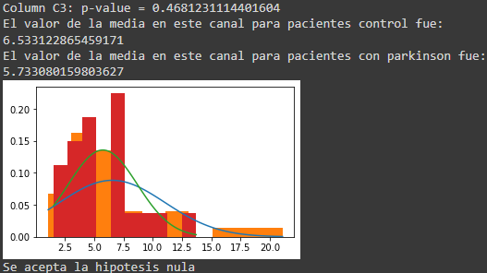

**Fig.6. Prueba T canal C3**

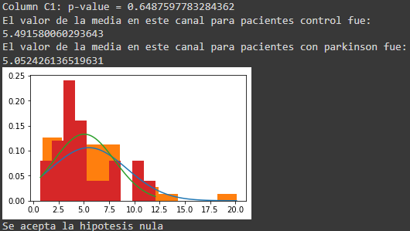

**Fig.7. Prueba T canal C1**

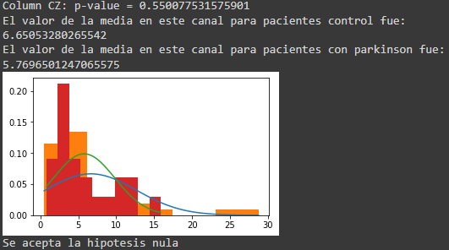

**Fig.8. Prueba T canal CZ**

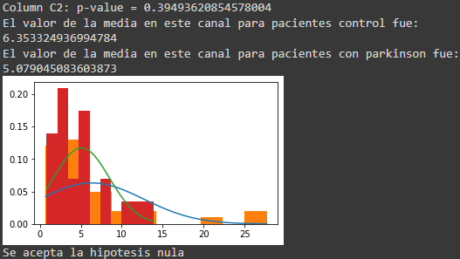

**Fig.9. Prueba T canal C2**

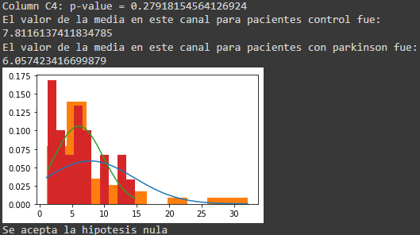

**Fig.10. Prueba T canal C4**

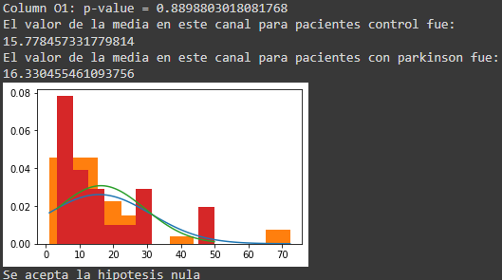

**Fig.11. Prueba T canal O1**

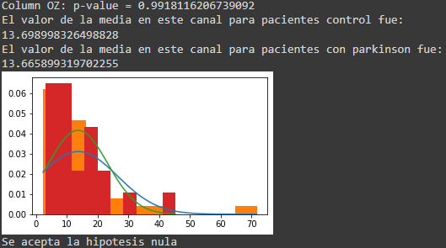

**Fig.12. Prueba T canal OZ**

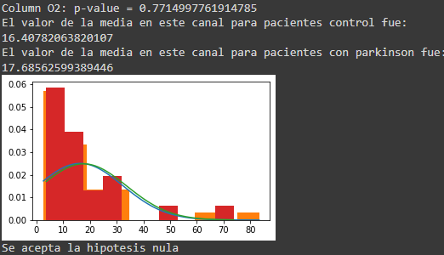

**Fig.13. Prueba T canal O2**

C)

Hallazgos EEG en enfermedad de Parkinson.

De los hallazgos consultados de EEG en enfermedad de parkinson, se encontraron 3 artículos relevantes que abordan el tema:

De un trabajo de investigación del análisis de señales EEG para apoyar el diagnóstico de la enfermedad de Parkinson (EP), mediante características espectrales,del año 2022, se evaluó la predicción de EP mediante algoritmos basados en la caracterización espectral de la información eléctrica cerebral EEG, donde se implementó un algoritmo para el procesamiento de señales. Estas señales se seleccionaron de una base de datos pública que contenía registro de sujetos sanos (de control), y con la enfermedad de Parkinson.

El algoritmo permitió extraer descriptores de las señales EEG y apoyar en la detección de alteraciones de la señal, para diferenciar a una persona que presenta la EP o de un sujeto control. En el análisis se consideró el coeficiente de determinación R² para la selección de los canales y las bandas de la señal EEG y se evidenció que los canales TP8, P6, FC5, PO8, O2 y CP5 contienen mayor varianza, y aportan más información, se encontraban en un rango se 13 a 25 Hz. El clasificador implementado para el reconocimiento de patrones es el LDA que proporciona una precisión del 82,1 %. Uno de los tipos de onda y frecuencia trabajadas fueron la onda Beta, de 13 a 30 Hz, que ocurren cuando el cerebro está despierto y están asociados con la actividad mental. Estas son ondas anchas y con velocidades de transmisión más altas. Indican intensa actividad mental, hablar, aprender, resolver problemas de matemáticas, etc.

Este trabajo realizado por Laura Valentina Montealegre Montealegre, y Juan Carlos Saidiza Rodriguez, forma parte del proyecto de grado presentado como requisito parcial para optar al título de Ingeniero Biomédico, del programa en Ingeniería Biomédica de la universidad Antonio Nariño [1].

De otro estudio titulado ” la conectividad funcional derivada del EEG en la enfermedad de Parkinson sin demencia”, del año 2021, tenía como objetivo principal evaluar la conectividad funcional derivada del EEG y las propiedades topológicas de la red en pacientes con EP sin demencia (EP-SD) en estado de reposo. Se realizó un estudio transversal de casos y controles en 26 pacientes con diagnóstico EP-SD y 26 sujetos sanos. El electroencefalograma (EEG) se obtuvo en estado de vigilia, realizándose la conectividad funcional calculada a partir de la matriz de sincronización espacial entre los electrodos. Se realizó la cuantificación de la teoría de grafos donde se evaluaron los parámetros coeficiente de clusterización, longitud del camino medio, eficiencia local y global y la conectividad global. Los electroencefalogramas se realizaron de manera continua con una duración mínima de 45 minutos a una frecuencia de muestreo de 200 Hz, a partir de 19 electrodos activos de Ag-Cl sobre el cuero cabelludo: Fp1, Fp2, F7, F8, F3, F4, C3, C4, T5, T6, T3, T4, P3, P4, O1, O2, Fz, Cz, Pz. La referencia se colocó en las mastoides, el filtrado se realizó con un pasa-bandas de 0,5-30 Hz (12 dB/oct.).

Para el análisis de las bandas de frecuencia se tomaron los rangos: Alfa 8-12 Hz, Beta 13-20 Hz, Theta 4-7 Hz, Delta 1-4 Hz, para el análisis de las diferencias entre los pacientes con EP y el grupo control en relación con variables cuantitativas se utilizó el T-test para muestras independientes. La Correlación de Spearman fue usada para la correlación entre la FAB y las propiedades topológicas de las redes, el valor de significación se estableció p<0.05 en todos los casos.

Como resultados los pacientes con EP mostraron un incremento de la sincronización para la frecuencia beta y una disminución para las frecuencias alfa, theta y delta en comparación con los sujetos sanos (test de permutaciones p< 0.05). En las propiedades topológicas de la red, la eficiencia local y la longitud del camino medio beta, theta y delta, así como el coeficiente de clusterización alfa, beta, theta y delta fueron mayores en los sujetos sanos en comparación con los pacientes con EP (p< 0.05, t test muestras independientes).

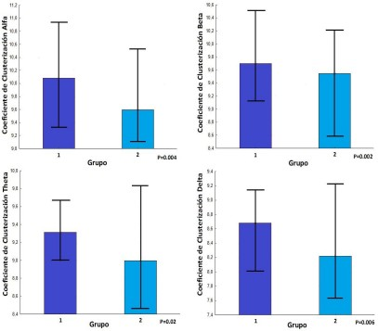

**Fig. 3.** Diferencias en el coeficiente de clusterización para las frecuencias alfa, beta, theta y delta en función de los dos grupos controles sanos (1) y Enfermedad de Parkinson (2) [2].

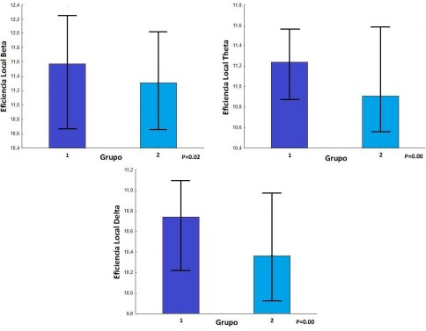

**Fig. 4.** Diferencias en la eficiencia local beta, theta y delta en función de los dos grupos controles sanos (1) y Enfermedad de Parkinson (2) [2].

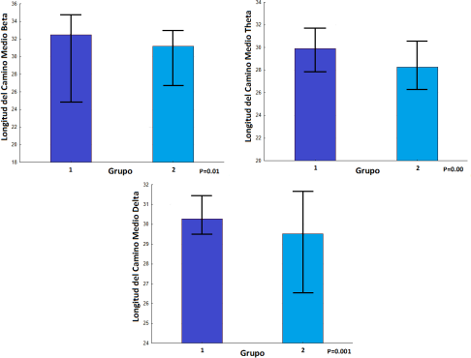

**Fig. 5.** Diferencias en la longitud del camino medio beta, theta y delta en función de los dos grupos controles sanos (1) y Enfermedad de Parkinson (2) [2].

De las Fig. 3, 4 y 5, se puede observar que tanto para el coeficiente de clusterización, como para la eficiencia local y la longitud del camino medio, para las bandas de frecuencia beta y delta fue mayor en los controles sanos en comparación con los pacientes con enfermedad de Parkinson. T-test<0.05 para todos los casos.

Por último concluyeron que las alteraciones de la conectividad funcional y los hallazgos en la teoría de grafos para todas las bandas de frecuencia del EEG en los pacientes con enfermedad de Parkinson sin demencia estudiados, evidencian una desestructuración de la red funcional hacia una red más aleatoria.

Este trabajo fue realizado por Sheila Berrillo Batista, Lilia María Morales Chacón, Ivonne Pedroso Ibáñez, Alejandro Armando Peláez Suárez, Abel Sánchez Coroneaux, Maydelin Alfonso Alfonso, y Ada Iris Calzada Delgado, del país de Cuba [2]

De un último trabajo donde se estudió el “desarrollo de métodos de procesamiento y análisis de la actividad de EEG ante el fenómeno de la escucha binaural en la enfermedad de Parkinson”, del año 2017, tenía como objetivo evitar el uso masivo de fármacos con elevados efectos secundarios y mejorar los síntomas de los pacientes, entre ellas, se encuentran las técnicas acústicas con finalidad terapéutica, más concretamente en los beneficios que aporta la estimulación binaural. El estudio orientado al tratamiento se basa en la aplicación de una estimulación binaural a 14 Hz, pertenecientes a la banda beta,durante seis meses, con el objetivo de reducir la potencia en la banda, y mejorar los síntomas motores e inducir estados de relajación. Se utilizaron las amplitudes de dos ondas características de la respuesta evocada al sonido, N1 y P2, como posible biomarcador diferencial de ambos grupos de pacientes, variando éstas en función de la procedencia del sonido. A pesar de no haberse encontrado diferencias significativas entre los valores de amplitud de las ondas en cada electrodo comparando ambos grupos, se han podido determinar regiones comunes en ambos, implicadas en la localización en instantes temporales diferentes y una característica en sanos que se ve ligeramente alterada en enfermos.

Este trabajo fue realizado por Noelia Antón Santos, como trabajo de fin de grado para obtener el título en Ingeniería Biomédica de la Universidad Politécnica de Madrid.

# .Bibliografía

1. Universidad Antonio Nariño: Página de inicio. [http://repositorio.uan.edu.co/bitstream/123456789/7413/3/2023_Juan%20Carlos%20Saidiza%20Rodríguez.pdf](http://repositorio.uan.edu.co/bitstream/123456789/7413/3/2023_Juan%20Carlos%20Saidiza%20Rodr%C3%ADguez.pdf).
2. <https://aniversariocimeq2021.sld.cu/index.php/ac2021/Cimeq2021/paper/viewFile/22/9>.
3. <https://oa.upm.es/49045/1/PFC_NOELIA_ANTON_SANTOS_2017.pdf>.